第二单元：运动学
1.一辆汽车沿平直公路做匀加速直线运动,已知其加速度大小为2 m/s²,那么该汽车在任意1 s 内 ( )
A.末速度一定等于初速度的2倍 B.末速度一定比初速度大2 m/s
C.初速度一定比前1 s 的末速度大 2 m/s D.末速度一定比前1 s 的初速度大 2 m/s
2.2006年我国自行研制的“枭龙”战机在四川某地试飞成功.假设该战机起飞前从静止开始做匀加速直线运动,达到起飞速度v所需时间为t,则起飞前的运动距离为（ ）
A. vt B. C.2vt D.不能确定
3.一从静止开始做匀加速直线运动的物体,从开始运动起,连续通过三段位移的时间分别是1 s、2 s、3 s,这三段位移的长度之比和这三段位移上的平均速度之比分别是（ ）
A.1∶2²∶3²;1∶2∶3 B.1∶2³∶3³;1∶2²∶3²
C.1∶2∶3;1∶1∶1 D.1∶3∶5;1∶2∶3
4.物体从静止开始作匀加速直线运动，测得它在第n秒内的位移为s，则物体运动的加速度为：（ ）
A．$\frac{2s}{n^{2}}$ B。$\frac{n^{2}}{2s}$ C。$\frac{2n−1}{2s}$ D。$\frac{2s}{2n−1}$
5.甲乙两个同学在直跑道上练习4×100m接力，他们在奔跑时有相同的最大速度。乙从静止开始全力奔跑需跑出25m才能达到最大速度，这一过程可看做匀变速运动，现在甲持棒以最大速度向乙奔来，乙在接力区伺机全力奔出，若要求乙接棒时奔跑到最大速度的80％，则（ ）
A.乙在接力区需奔出20m距离 B.乙在接力区需奔出16m距离
C.乙应在距离甲24m时起跑 D.乙应在距离甲30m时起跑
6.某人在高层楼房的阳台外侧上以20m/s的速度竖直向上抛出一个石块，不计空气阻力，取g=10m/s²,石块运动到离抛出点15m处所经历的时间可以是（ ）
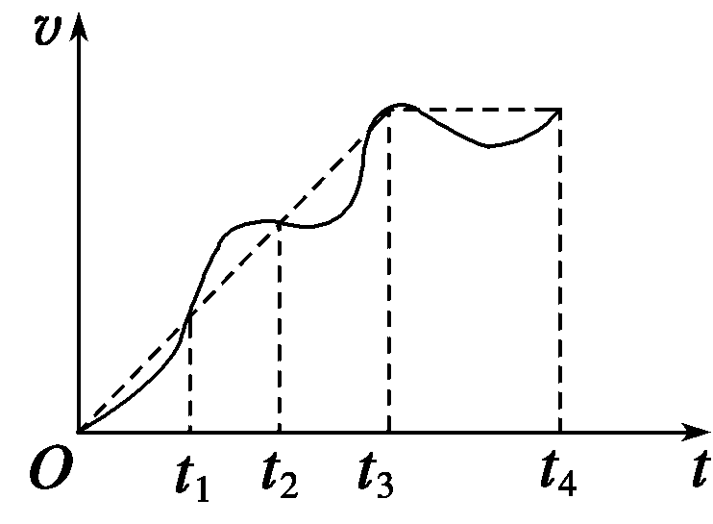
A.1s B.2s C.3s D.(2+$\sqrt{7}$)s
7.某人骑自行车在平直道路上行进,图中的实线记录了自行车开始一段时间内的v-t图象,某同学为了简化计算,用虚线作近似处理,下列说法正确的是( )
A.在t₁时刻,虚线反映的加速度比实际的大
B.在0～t₁时间内,由虚线计算出的平均速度比实际的大
C.在t₁～ t₂时间内,由虚线计算出的位移比实际的大
D.在t₃～t₄时间内,虚线反映的是匀速直线运动
A
B
8.两光滑斜面的总长度相等，高度也相等，两球由静止从顶端下滑，不计拐角处的机械能损失，则有（ ）
A.两球同时落地 B.A球先落地
C.B球先落地 D.两球落地时速率相等
9.两辆完全相同的汽车，沿水平直路一前一后匀速行驶，速度均为v₀，若前车突然以恒定的加速度刹车，在它刚停住时，后车以前车刹车时的加速度开始刹车。已知前车在刹车过程中所行驶的距离为s，若要保证两辆车在上述情况中不相撞，则两辆车在匀速行驶时保持的距离至少应为（ ）
A. s B. 2s C. 3s D. 4s
10.以v=10m/s的速度沿平直公路行驶的汽车，遇障碍物刹车后获得a=-4m/s²的加速度，则刹车后5s（ ）
A.汽车走过的位移为12.5m B.汽车走过的位移位0m
C.汽车在3s末的速度为0 D.汽车在5s末的速度为0
11.一个物体从塔顶落下，在到达地面前最后一秒内通过的位移为整个位移的9/25，求塔高（g=10m/s²）。

12.原地起跳时，先屈腿下蹲，然后突然蹬地。从开始蹬地到离地是加速过程（视为匀加速），加速过程中重心上升的距离称为“加速距离”。离地后重心继续上升，在此过程中重心上升的最大距离称为“竖直高度”。现在下列数据：人原地上跳的“加速距离”d₁=0.50m,“竖直高度”h₁=1.0m;跳蚤原地上跳的“加速距离”d₂＝0.00080m，“竖直高度”h₂＝0.10m。假想人具有与跳蚤相等的起跳加速度，而“加速距离”仍为0.50m，则人上跳的“竖直高度”是多少？

13.一个物体做初速度不为零的匀加速直线运动，通过连续两段长为x的位移所用的时间分别为t₁、t₂，求（1）物体的加速度（2）在t₂时间末的速度大小。

14.甲乙两辆汽车都从静止出发做加速直线运动，加速度方向一直不变。在第一段时间间隔内，两辆汽车的加速度大小不变，汽车乙的加速度大小是甲的两倍；在接下来的相同时间间隔内，汽车甲的加速度大小增加为原来的两倍，汽车乙的加速度大小减小为原来的一半。求甲乙两车各自在这两段时间间隔内走过的总路程之比。

15.已知O、A、B、C为同一直线上的四点.AB间的距离为l₁,BC间的距离为l₂,一物体自O点由静止出发,沿此直线做匀加速运动,依次经过A、B、C三点,已知物体通过AB段与BC段所用的时间相等.求O与A的距离.

16. 甲乙两运动员在训练交接棒的过程中发现：甲经短距离加速后能保持9m/s的速度跑完全程；乙从起跑后到接棒前的运动是匀加速的，为了确定乙起跑的时机，需在接力区前适当的位置设置标记，在某次练习中，甲在接力区前S₀=13.5 m处作了标记，并以V=9 m/s的速度跑到此标记时向乙发出起跑口令，乙在接力区的前端听到口令时起跑，并恰好在速度达到与甲相同时被甲追上，完成交接棒，已知接力区的长度为L=20m。求：
（1）此次练习中乙在接棒前的加速度a。
（2）在完成交接棒时乙离接力区末端的距离。

